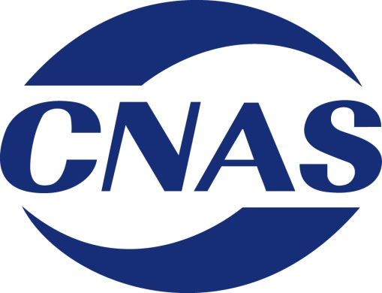

实验室和检验机构联合评审工作

指 导 书

中国合格评定国家认可委员会

目录

1 目的 1
2 范围 1
3 职责 1
4 评审要求和主要工作过程 2
4.1 评审前的培训要求 2
4.2 评审背景信息和评审指令的获得及处理 2
4.3 评审前的准备工作 2
4.4 现场评审的管理 2
4.5 对被评审方纠正措施的验证（适用时） 3
4.6 评审报告和记录的填写要求 3
4.7 评审材料的整理和报送 3
4.8 定期监督、复评审 3
4.9 认可变更的处理 3
5 支持性文件 3

实验室和检验机构联合评审工作指导书

1 目的
为规范实验室和检验机构联合评审工作，提高联合评审效率，保证评审结果公正、准确，特编制本指导书。

2 范围
本指导书适用于按照《检测和校准实验室能力认可准则》（CNAS-CL01）和《检验机构能力认可准则》（CNAS-CI01）的要求，对同时申请/获准认可的实验室和检验机构实施联合评审时，在实施文件评审、现场评审、现场见证、跟踪验证及结果报告的全过程的管理。

3 职责
CNAS秘书处根据评审的范围和要求，选派评审组并征得被评审方同意，通常会指定一名组长，需要时还可设若干副组长，协助组长工作。评审组长负责管理评审组并保持与CNAS的联络。
评审组应在组长统一领导下，完成下列工作：
——组长合理安排评审组每个成员的分工；
——评审组成员分工合作，完成实验室和检验机构联合评审工作，并能分别满足各自的评审要求；
——对被评审方管理体系文件和技术资料的评审；
——对被评审方技术能力（检测、校准和检验）评审策划和准备工作；
——实施现场评审（含现场见证），完成体系要素的评审和技术能力的确认；
——对纠正措施进行跟踪验证（适用时）；
——及时向CNAS项目负责人提交完整的评审报告。
评审组成员（评审员和技术专家）严格遵守评审人员行为准则，接受组长和CNAS的监督和管理，按照实验室和检验机构认可评审的相关要求，认真履行职责，并及时反馈信息。

4 评审要求和主要工作过程

4.1 评审前的培训要求
深入掌握实验室和检验机构认可评审的规则、能力验证规则、准则及应用说明、认可评审程序的要求等，准确界定检测、校准和检验的特点、区别与联系。在此基础上，根据评审的内容、范围和要求，进一步熟悉相关技术要求，及时补充和完善自己的知识和技能。
相关实验室和检验机构认可评审要求详见《实验室认可评审工作指导书》（CNAS-WI14-01）和《检验机构认可评审工作指导书》（CNAS-WI14-02）。

4.2 评审背景信息和评审指令的获得及处理
及时从项目负责人处获得评审背景信息及有关评审指令，并按相关工作时效性的要求开展工作。

4.3 评审前的准备工作
按照评审分工，认真审查资料，核实技术能力依据的方法、标准是否现行有效，资源配置是否合理、有效。
编制统一的认可评审计划安排：既可填写统一的评审日程表，将有关实验室和检验机构两方面的评审内容填写在一起；也可按照整体评审计划的安排，将具体的实验室和检验机构评审内容分别填写在各自的现场评审日程表中，然后作好全部的认可评审策划工作。
准备相关评审工作表格：并列任务编号，采用通用的记录表格(现场评审人员公正性声明、首末次会议签到表)记录共同的信息，不必重复；分别准备实验室检测、校准能力认可评审的相关记录表格和检验机构检验能力认可评审的相关记录表格；作好最后形成各自独立评审报告的准备。

4.4 现场评审的管理
评审组按照分工协作的原则，穿插进行检测、校准和检验能力的认可评审工作，公共的要素和技术能力一次评审，结果共用。需要时，应在相关记录表格和栏目内进行有关联合评审的说明，但评审记录不必重复填写。

4.5 对被评审方纠正措施的验证（适用时）
评审组对被评审方采取的纠正措施进行验证（适用时），验证方式为文件资料审查或现场验证，验证工作可适时进行，但应满足时效性的要求。

4.6 评审报告和记录的填写要求
评审组需分别完成实验室和检验机构两份评审报告。

4.7 评审材料的整理和报送
评审组长统一汇总现场评审材料、被评审方的整改报告及验收意见等，形成独立的实验室评审报告和检验机构评审报告，递交项目负责人。

4.8 定期监督、复评审
尽可能安排并实施实验室和检验机构的定期监督、复评审的联合现场评审工作。考虑到检验机构现场见证活动的临时性和分散性，以及评审日程相对较长等特点，在实施实验室和检验机构的定期监督和复评审的联合评审时，也允许两者现场评审实施日期及评审材料的报送日期不一致。

4.9 认可变更的处理
分别按照实验室认可和检验机构认可的相关要求，对认可变更进行处理。

5 支持性文件
CNAS-WI14-01 《实验室认可评审工作指导书》
CNAS-WI14-02 《检验机构认可评审工作指导书》

